Место поэзии в нашей жизни.

В номере: 

Классик XX в
о поэзии и творчестве
Есть пророки в своём отечестве.
А. М.
Бондаренко: Новости из первых рук.

Мысль в подарок:
«Поэзия это живопись словом».
/Леонардо да Винчи/.

2 К читателю
Дорогие друзья!
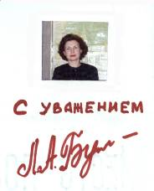
Вы держите в руках второй номер библиотечной газеты. Первый был посвящён сказкам, второй – поэзии. На дворе весна, время читать и сочинять стихи. Поговорим о поэзии. Выясним, есть ли ей место в нашей жизни.
Иосиф Бродский в одной из своих статей сказал примерно следующее, что жизнь так быстротечна, что не оставляет времени на чтение больших романов. Тогда поэт советовал: «Читайте стихи, и перед вами в небольшом произведении промелькнёт человеческая судьба, вы вынесите для себя какой – то урок, сделаете важное открытие.»
Любители поэзии в нашей школе есть, о них мы и хотим рассказать. А также познакомим вас с поэтами нашего города, которые создали своё поэтическое объединение «Зарница». Они бывают в нашей школе, читают стихи школьникам, прививают любовь к слову
Но сначала мы представим слово И.Бродскому, выдающемуся поэту 20 века, который в своей «Нобелевской лекции.1987г.» размышлял о поэте и поэзии.
Л.А.Булкина.

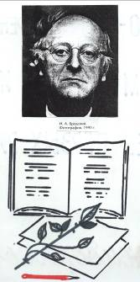
ИОСИФ АЛЕКСАНДРОВИЧ БРОДСКИЙ (1940 – 1996)
При жизни Бродскому редко удавалось прочитать беспристрастное слово о своём творчестве — судьба бросала слишком яркий отсвет на его тексты. В «самиздате», в эмигрантских изданиях, а с началом перестройки и в России появилось несколько весьма интересных статей, но осмысление творчества Бродского в целом — дело будущего. ...И весьма сложное дело. Его ироническая, насквозь противоречивая поэзия не укладывается ни в какие концепции.
..В зрелые годы он не любил разговоров о своём творчестве. И вообще о литературе. Он считал, что «самое главное есть не литература, а умение ни кому не причинить бо-бо». В его системе ценностей жизнь важнее литературы. (Иное дело, что литература часто бывает лучше жизни — с этим Бродский не спорил.) При этом он не видел в жизни ничего, «кроме отчаяния, неврастении и страха смерти». Кроме страдания и сострадания.
Поэт, ставящий литературу выше жизни, едва ли станет голосом времени. Поэт просто воспроизводящий в стихах отчаяние, неврастению и страх, едва ли станет кумиром своего поколения (в котором было так много неврастеников, отчаявшихся, умерших без времени; см. статьи «Литература и власть», «Литература «самиздата»). Стихи Бродского спорят с автором: есть, есть кое - что, кроме отчаяния или неврастении... Даже самые мрачные и холодные тексты Бродского очень утешительны. Об одиночестве, отчаянии и безвыходности он говорит с таким жаром, какого не достигал ни один его современник в стихах о счастливой любви и братском единении с людьми.
ПОЭТ О ПОЭЗИИ И ТВОРЧЕСТВЕ.
И. БРОДСКИЙ ” НОБЕЛЕВСКАЯ ЛЕКЦИЯ ” 1987г.
Человек принимается за сочинение стихотворений по разным соображениям: чтобы завоевать сердце возлюбленной, чтоб выразить своё отношение к окружающей его реальности, будь то пейзаж или государство, чтоб запечатлеть душевное состояние, в котором он в данный момент находится, чтоб оставить – как он думает в эту минуту – след на земле.
Пишущий стихотворение, однако, пишет его не потому, что он рассчитывает на постоянную славу, хотя он часто и надеется, что стихотворение его переживёт. Пишущий стихотворение пишет его потому ,что язык ему подсказывает или просто диктует следующую строчку.
Начиная стихотворение, поэт, как правило, не знает, чем оно закончится, и порой оказывается очень удивлён тем, что получилось, ибо часто получается лучше, чем он предполагал, часто мысль его заходит дальше, чем он рассчитывал.
Пишущий стихотворение пишет его прежде всего потому, что стихосложение – колоссальный ускоритель сознания, мышления, мироощущения. Испытывая это ускорение единожды, человек уже не в состоянии отказаться от повторения этого опыта, он впадает в зависимость от этого процесса, как впадают в зависимость от наркотиков или алкоголя. Человек, находящийся в подобной зависимости от языка, я полагаю. И называется ПОЭТОМ.
3 Имена
Поэты – Лесосибирцы.
Есть пророки в своём отечестве.
Когда шёл разговор о безграничности поэзии, Рубцов утверждал, что у каждого, даже самого посредственного поэта обязательно есть стихи – много или мало, пусть хоть одно, - мудрые, пророческие, всегда остающиеся современными, и что все поэты, знают они это или не знают, хотят того или не хотят, - пророки.
Мария Корякина – Астафьева « Знаки жизни»
Петрушин Сергей Анатольевич
О себе
Родился в г. Лесосибирске 13 октября 1959г. Образование высшее.
Стихи любил всегда, но сочинять стал после 20 лет, когда отслужил в армии. Это произошло как – то вдруг, как само собой разумеющееся. А самое страшное оказалось выступать на публике со своими стихами ( именно со своими ), так как с чужими выступал уже много лет. Стихи пишу всегда набело
( они написаны 80-90% на эмоциях ), поэтому в них так много ошибок. Но я их люблю и не хочу переделывать. Но это не значит, что я не стремлюсь к более глубокому осмыслению и работе над собой. Моё направление в стихах – это в основном лирика ( любимые поэты – Есенин, Э.Асадов и др.), но иногда есть потребность и к другому жанру, но опять же, если есть крик души.
Пишу везде, где придётся, а т.к. работа моя вся почти на колёсах, то, конечно, в машине или около неё. Был участником зональных, краевых конкурсов. Есть даже награды и среди них в 1991г. В г. Абакане – за лучшее авторское чтение стихов в Красноярском крае.
Продолжаю иногда сочинять и буду делать это всегда, когда будет потребность души и не более того.
10.10.2001г.
Сергей Петрушин

Девочка в платьице
Девочка в платьице, легком как облако,
Ты в моей памяти добрая, добрая,
Ты в моей памяти нежная, нежная,
Словно весенний букетик подснежников.

Ты появись хоть немного, ненадолго,
Ты для меня словно яркая радуга,
Ты для меня лучик в прошлое, дальнее.
Хочется вдруг сократить расстояние.

Чтобы вернуть наше детство безбрежное,
Чтоб веселились с тобой мы по-прежнему,
Чтоб пролетал день за днем незамеченным
Все потому, что друг друга мы встретили.
Как ни старайся, но ты только в памяти,
Больше такого никто не подарит мне.
Ты в моей памяти добрая, добрая
Девочка в платьице легком как облако.

1981г.
Хакимова Тамара Альбертовна.
Родилась 15 августа 1955 года, закончила 2 института. Человек разносторонне талантливый, танцует, поет, сочиняет стихи, преподает русский язык и литературу в школе №11, работает логопедом. Сменила множество профессий. Работала библиотекарем, сотрудником музея леса, некоторое время на Лесосибирском телевидении создала и вела две программы о культуре и поэзии.
В своей биографии Тамара Альбертовна, написала, что стихи начала писать со школы, с 5 класса. Огромное влияние на восприятие литературы оказала учительница Лола Валентина Михайловна. Уже в средней школе она учила анализировать поэтические произведения, а главное - любить их.
«Очевидно, что любовь к слову я буду нести через всю свою жизнь».
Зачем ?
Зачем мои руки согрел ты?
Они как ледышки стыли,
Они на простуженном ветре
Всю жизнь без тебя были…

Зачем твои пальцы нежны?
Зачем так было времени мало?
Зачем не сказал прежде ты ,
Стихи чтоб тебе не писала?

Я думала, что растаю,
От милых прикосновений,
Снег прошлогодний стаял,
А год был - одно мгновенье.

И вновь этот праздник будет-
Зажнут новогодние свечи-
Руки мерзнут по будням.
Согрей их в праздничный вечер.
25.XI. 2002г.
БЕЗУМИЕ, БЕЗДУШИЕ,
БЕЗ ЗЛОБЫ РАВНОДУШИЕ,
БЕЗ ГРУСТИ РАССТАВАНИЕ,
БЕЗ СОВЕСТИ ОБМАН,

БЕЗ ТРЕПЕТА РАСКАЯНИЕ,
БЕЗ НЕЖНОСТИ ЛОБЗАНИЕ,
БЕЗ СЛЁЗ В ЛЮБВИ ПРИЗНАНИЕ,
БЕЗ ГОРЕЧИ ИЗЪЯН,

БЕЗ БУДУЩЕГО В ПРОШЛОЕ,
БЕЗ ПОДЛОСТИ В ХОРОШЕЕ,
БЕЗ ЖАЛОСТИ В ПРОЩЕНИЕ,
БЕЗ ВЫПИВКИ, НЕ ПЬЯН,

БЕЗ РЕВНОСТИ СОМНЕНИЕ,
БЕЗ ВЕРНОСТИ ХОТЕНИЕ,
БЕЗ СТРАХА ПРЕСТУПЛЕНИЕ,
БЕЗ ХОЛОДА ТУМАН,

БЕЗ СВЕТА БЕСКОНЕЧНОГО,
БЕЗ БОГА ВСЕГДА ВЕЧНОГО,
БЕЗ ЧУВСТВА ЧЕЛОВЕЧНОГО
НЕ ОБОЙТИСЬ ВСЕМ НАМ.
24.12.2002г. Петрушин С.А.

4 Имена

Приоткроем завесу над именем
Мы предлагаем нашим читателям стихотворения
Вениамин Владимирович Морозов.
Поэт объединения «Зарница» больше известен как поэт – песенник. На его произведения написана музыка, и их исполняют участники хора «Новоенисейские зори».
В. Морозов родился 18 марта в 1928 года в большой крестьянской семье в д. Средняя Красноярского края.
Я родился в холодном краю.
Не цвели под окошком мимозы.
И живу в этом дивном раю,
Лето жгут комары, а зимою морозы
(«О себе»)
В 1938 году не стало отца, работать начал с 14 лет. В феврале 1947 года по комсомольской путевке ушел служить на Тихоокеанский флот. За 6 лет службы прошел путь от матроса до офицера, командира корабля 3-го ранга. Служил в ВМФ Порт- Артура, Китай. Там же закончил вечерний университет Марксизма- Ленинизма. Был редактором корабельной стенгазеты. Сотрудничал в газете «Портартурец», писал стихи, очерки, короткие рассказы о жизни сибиряков. После демобилизации работал в системе геологии Красноярского края, старшим рабочим маркшейдерской службы, затем техником- топографистом.
В 1955 году участвовал в изыскании дороги Красноярск- Красноярская ГЭС. Романтикой встреч, расставаний, новых дорог проникнута поэзия В. Морозова. В «Таёжном танго» герои прощаются «у лесного костра» на «крутом берегу».
А лохматые ели,
Я скажу без прикрас,
Тихо- тихо шумели,
Будто слушали нас.

Снова утром тропою
Ухожу я в тайгу
Эту встречу с тобою
В сердце я сберегу.
Восхищение красотой окружающего мира, сложную гамму чувств испытывает лирический герой В. Морозова в стихотворении «Вот снова вижу я Саяны».
Вот снова вижу я Саяны
В их первозданной красоте,
Стоят они в лучах багряных
И синегранной красоте.
Сверкают кедры перламутром,
Окутал ветки белый иней
Они прекрасны ранним утром,
А горный воздух синий- синий.
Заканчивается стихотворение благодарностью за радость бытия, за свидание со старыми знакомыми, что « подарила» судьба.
Настал рассвет, морозный, ясный,
По горным пикам крик звенит
Люблю я этот края прекрасный,
Он мою душу молодит.
В поселок Маклаково Вениамин Морозов приехал в 1960 году. Печатается в «Заре Енисея», является членом объединения поэтов «Зарница».
В. Морозова

Ода весне
Угасли зимние морозы,
Нежданный наступил апрель.
И бередят вновь сердце грезы,
В душе опять звенит капель.
О, сколько дум, воспоминаний
Удачных, неудачных лет.
И сон несбывшихся желаний,
И радость выпавших побед.
Идет весна, красна цветами,
Оденет в зелень все леса.
Все просто сказочно местами.
Творит природа чудеса.
Ждем лета теплого, с дождями,
В мечтах - побольше жарких дней,
Побыть за городом с друзьями,
Набрать там ягод и груздей.
Да покупаться в Енисее,
И чтоб на дачах все росло,
(Ведь пожинаешь, что посеешь),
Да беды б мимо пронесло.
О, сладкие мечты, сбывайтесь,
Что нужно нам еще теперь?
И всем удачам улыбайтесь:
Зима прожита без потерь.
Апрель 2002г.

Ода руке
Рука- творение Природы,
Верх совершенства красоты,
Ей повинуются народы,
Привычны меч ей и цветы.
С ней лира тихо говорит,
Любовным пламенем горит .
Ей вдохновение рисует
Овал прекрасного лица…
И вмиг накажет наглеца,
Хоть жизнью собственной рискует.

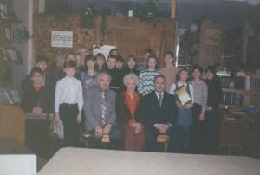

Поэты «Зарницы»
В. Морозов,
Т. Хакимова,
С. Петрушин,
В библиотеке шк. № 1
на конкурсе чтецов
в окружении участников. 2003 г.
5 «Зарница»
Под сенью муз
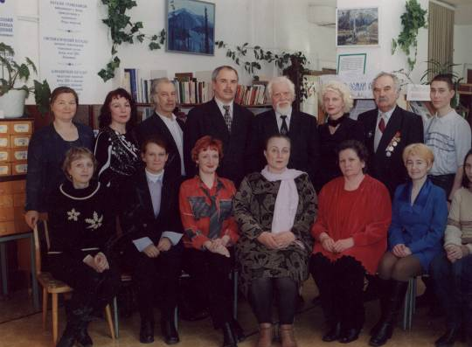

«Зарница»
Поэтическое объединение «Зарница» существует в г. Лесосибирске 6 лет. Организатором явилась Г.Канкеева, работавшая в редакции газеты «Заря Енисея», на страницах которой печатали свои стихи поэты города. Местом творческих встреч стала городская библиотека. В настоящее время «Зарница» переживает не лучшие времена. Уехала Г.Канкеева, умер В.Мизонов, которые многое вносили в поэтическую атмосферу «Зарницы». Остро встал вопрос о создании художественного совета в новом составе, о публикации стихов. «Заря Енисея» прекратила представлять свои страницы для стихов ( читатели это заметили, газета от этого не выиграла). Членом поэтического объединения не может быть человек, написавший 1-2 стихотворения. Состав «Зарницы» довольно стабилен. Это поэты, чьё творчество состоялось во времени. Один раз в месяц в нашем городе собираются поэты, чтобы почитать свои стихи в тёплой доброжелательной обстановке, спеть под гитару, услышать мнение о свом творчестве. Верится, что проблемы будут решены, интересные, щедрые на доброе слово люди найдут пути к своим читателям.
Булкина Л.А.
в именах:
Вениамин Морозов
Леопольд Шипицын
Владимир Анашкин
Сергей Петрушин
Денис Глухов
Неля Бирюк
Хакимова Тамара
Владислава Лендель
Мирослава Троицкая
Светлана Кураева
Елена Данчина
Любовь Дидух
Любовь Рычкова
Людмила Глухова
Алексей Сорокин
и другие.
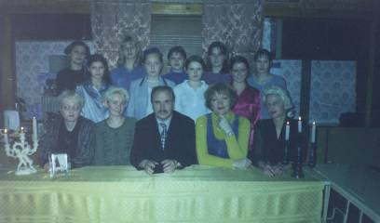
Зарница. Отдаленная вспышка на небосклоне - отблеск далеких молний.
(С.И. Ожегов. «Словарь русского языка.)
Поэты «Зарницы» С. Кураева, Н. Бирюк ,
С. Петрушин,О. Шкляр, Т. Хакимова в окружении участников литературной гостиной. Школа №1. 2002г.

6 Из школьной летописи
Праздник
Дайджест-страница
Немного истории
2002г.

Ярким лучиком в волшебный мир поэзии стал конкурс чтецов. В школьной библиотеке на импровизированной сцене ребята очень эмоционально, горячо читали стихи поэтов не только прошлых веков, но и свои собственные (А. Мамонова). В эти мгновения под рифму и музыку забылись все школьные неурядицы, усталость. Оставалось только светлое, радостное чувство.
Очень трудно выбрать победителей, но призов оказалось достаточно, и ребята ушли довольные. На празднике присутствовали поэты творческого объединения «Зарница»: О. Шкляр и С.А. Курагина. Их напутственные слова и подарки от рекламного агентства «Вид»были лучшими наградами для ребят, которым льстило, что сегодня свое мастерство исполнения произведений поэтических жанров они показали перед настоящими поэтами! Троим ребятам вручили книги стихов В.И. Мизонова.
Л. Мысягина
Газ. «Заря Енисея» №№8-11
17 января 2002г.
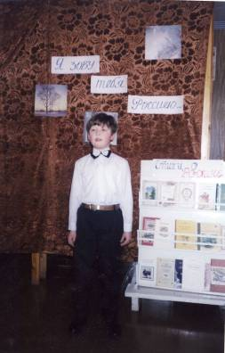
Игорь Оленберг – неоднократный участник и победитель конкурса чтецов.
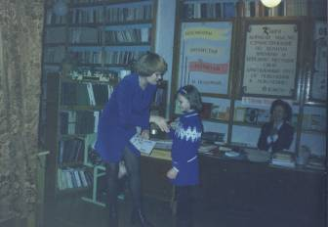

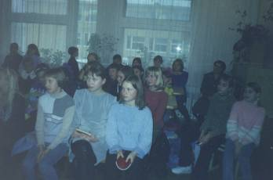

Союз любителей поэзии.
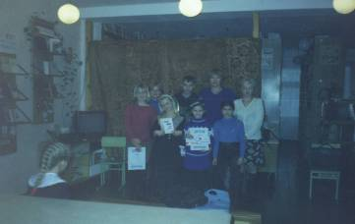
О. Шкляр вручает Ледковой Ане 5 «А» класс диплом победителя.

Фотография на память.
7 Из школьной летописи
общения
Поэзия – это живопись, которую слышат.
Леонардо да Винчи.
2003г.
В декаду гуманитарных наук вновь в библиотеке школы собрались любители поэзии на конкурс чтецов. Он проводился уже традиционно. Гостями соревнований юных мастеров художественного чтения стали поэты города, члены объединения «Зарница», Вениамин Морозов, Сергей Петрушин, Тамара Хакимова. Классы выставили своих лучших чтецов, оценку давали люди, сами пишущие стихи, читающие их на публике. Широким был диапазон участников: с 3-го по 11-ый класс. Они читали стихи, объединенные общей темой Родины. Прозвучали произведения и лесосибирских поэтов. Тимур Джафаров (9 «Б») прочитал стихотворения В. Мизонова.
При подведении итогов конкурса мнения разделились. После оживленного спора жюри определило победителей. Ими стали Ледкова А. 6 «а» Олинберг И. 7 «а» Маскалева Т. 11 «Б».
А потом поэты читали свои стихи. Вениамин Морозов прочитал замечательное стихотворение «Морская душа». Тамара Хакимова представила на суд зрителей лирическое произведение «Зачем мои руки согрел ты». Женская поэзия выдержана в иной тональности. Здесь извечная мечта женщины о твердом мужском плече.
Сергей Петрушин потрясающе прочитал стихотворение «Девочка в платьице». Он явил образец авторского чтения. В своем выступлении поэт посоветовал юным чтецам уходить от речитатива, рисовать словом картину, созданную в стихах.
А. Булкина, библиотекарь.
Верим мы, в глубине иных времён
На слово Пушкина потомок отзовётся.
И улыбнётся, и в толпе иных племён
Его душа блеснёт, как зеркало на солнце.
Юрий Кузнецов.
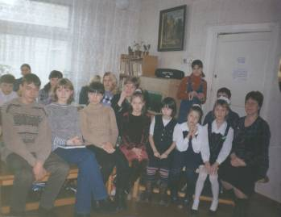
С. Петрушин.
Ничто не вечно под луною,-"
Сказал однажды так мудрец,
Но я с той истиной поспорю-
Есть верность любящих сердец.
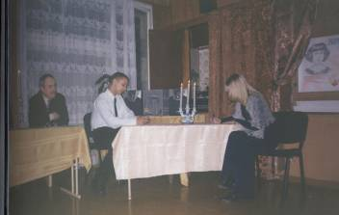
1996г.
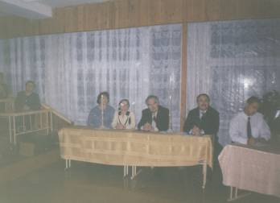
В гостях поэты «Зарницы» (слева направо):
Н. Дядина
Т. Жемчугова
В. Морозов
С. Петрушин.
Литературная гостиная, посвященная творчеству М. Цветаевой.
8 Проза жизни...
Продолжение
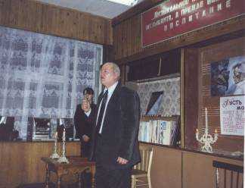
Новости из первых рук
Имя Алексея Марковича Бондаренко уже прочно вписано в историю литературы Сибири. Его дилогию «Государева вотчина» читающая публика высоко оценила. А повесть «Шатун» московские критики назвали
« классической» и приняли Алексея Марковича в Союз писателей России.
В нашей библиотеке есть книги, подаренные самим автором с автографами. Побывав в нашей школе на вечере, посвящённом В.П.Астафьеву, Бондаренко пообещал приехать ещё с презентацией своей книги о Викторе Петровиче, над которой начал работать сразу же после ухода его из жизни.
Не так давно мы получили письмо от Алексея Марковича, который сообщает о своих творческих планах.
Из письма А.М.Бондаренко в библиотеку школы№1 г. Лесосибирска.
«Вот уже более года воспоминания о В.П.Астафьеве «И стонет моё сердце» и книжка для детей лежат в Красноярских издательствах. Пока не могу найти денег на их издание… Теперь вот надо колотиться, стучать во все ворота. Думаю, что всё получится.
… Но главное – выполнил его (В.П.Астафьева – Л.А.) завет и написал воспоминания. Говорят: тёплые, яркие получились. Как мог, так и выразил. Иначе не смог и не посмею в «друзьях» ходить у Великого Человека.»
29.03.2003г. с. Озерное.
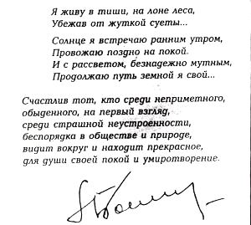

История одной книги
Эта книга отмечена Международной премией Буккера. Интересен ее путь в нашу библиотеку. Речь о ней зашла на школьном вечере на встрече с писателем А. М. Бондаренко. Нас интересовал вопрос, а что же не успел написать В. П. Астафьев, какой замысел остался не реализованным. Алексей Маркович сказал, в последнее время В.П. Астафьев работал над книгой для детей «Спирька», отметил, что писатель увидел выход в свет своей последней книги «Пролетный гусь» и даже подарил ее гостившему в Овсянке вашему покорному слуге. Библиотекари загрустили. Да, слышали о новой книге В.П. Астафьева, но не имеют возможности ее прочитать. Алексей Маркович, добрая душа, Сказал, что у него дома есть один экземпляр «Пролетного гуся» и он обязательно его нам перешлет в библиотеку. Так и случилось. Уже через месяц мы держали в руках новенькую книжку В. П. Астафьева с добрыми словами А.М.Бондаренко.
Вот так школьная библиотека пополнилась еще одной книгой, благодаря взаимопониманию людей пишуших и читаюших, т. е. союзников по любви к книге.
Шадерова О. Г.

9 …и поэзия
следует…
Алексей Бондаренко

Рыжик
Искры в небо взлетают, беснуясь,
Ночь кругом обложила нодью.
Я немного о доме тоскую,
Но сегодня к тебе не приду.
Сон – не сон под кедром одиноким,
Лайка мерзнет, свернувшись клубком.
Мне б дождаться рассвет свой далекий-
Дотянуть до избушки пешком.
Мутный свет просочится сквозь ели,
Мглистой ночи рассеется след.
Встану на ноги с хвойной постели,
Отряхну с плеч предутренний снег.
Ноги чувствуют землю упруго-
Котелок белым снегом набью,
Сухарем поделюсь с лучшим другом
И на время оставлю нодью.
По тайге разыгрылась поземка,
Кедры древние снова в снегу.
Доберусь до избушки в потемках-
До тебя я опять не дойду.
В тайге
Я утром вышел на поляну:
Роса сверкала, лес шумел.
Заметил гриб, а он, кудрявый,
От мира спрятаться хотел.
Раздвинув трав густые космы,
Я сверху глянул на него.
Стоит и светится на солнце-
В природе лучше нет его.
Ножом тихонько подрезаю,
В руке лелею, как дитя.
А он, проказник (это знаю),
С упреком смотрит на меня,
Рябой и рыжий на макушке,
Как солнце красное внизу,
Он вскинул яркие веснушки,
Прижался к телу моему.
Уж нет упрека, нету страха,
И нет волнения уже.
Он сразу понял, что дал маху,
Купаясь в солнечном дожде.
Теперь в руке моей он дремлет,
Вбирая с жадностью тепло.
И будто шепот леса внемлет
И радость сердца моего.
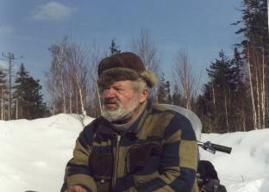
А.М. Бондаренко - заядлый таежник.
Из письма в библиотеку школы №1
от18 апреля 2003г.:
«Стихов в последнее время
мало писал.
Все по лесам шарился, убивал ноги
и время.
Правда, рассказов столько нашел!
В новой книге будете читать,
если издам ее. ( «Проталинки»- Л.Б.)»
Из последних стихов
Жене Людмиле
ДЛЯ ТЕБЯ ОДНОЙ...
Расстелю на лугу я ромашек ковер
И к ногам его брошу твоим.
А над ним я поставлю небесный шатер
Здесь не тесно нам будет вдвоем.
Пусть подушкой тебе станет вальчик из трав
Одеялом - черемухи куст.
Укротить я могу ветра бешеный нрав,
И не тронет нас в радости гнус.
Для тебя приготовлю лесные духи,
Для одной лета песнь закажу.
Через годы любовь мы с тобою несли
«Я люблю!»- вновь тебе повторю.
Расстелю на лугу я ромашек ковер,
Посмотрю в голубые глаза.
В них зари неугасшей с годами костер-
Отражаются в них небеса.
ЕЩЕ РАЗ ПРО ЛЮБОВЬ
Мне хочется сказать тебе: прости,
Но слов бросать на ветер не умею.
Мне надо бы сказать тебе: уйди,
Но с мыслью о потере вдруг робею.
Припев: Мне любовь наша вечной кажется
И в надежде жду встречи с тобой.
Не могу сделать шаг и покаяться
За случайный упрек роковой.
Могу терзать себя, скрывать слова простые,
Но высказать тебе их не хватает сил!
Лишь зримо вижу радостные сны я,
Когда с тобою рядом нежным был.
Припев:

10 Юные дарования
Талантливая девочка.
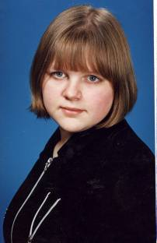
…У нее лучшие стихи, что мне присылали… Вот послал газету «Глаголъ» в Москву, где ее стихотворение, а Штильмарк строки из него эпиграфом взял для своего очерка. Вперед двигаться надо Стихоплетов и графоманов сейчас валом валит. А она талантливая девочка.

А.М. Бондаренко о творчестве Ани Мамоновой.
18 апреля 2003г.
с. Озерное.

Есть поэты!

Мамонова Аня родилась 9 июня 1986г.,учится в школе №1 в 11 классе.
В 2000 году победила в городском конкурсе «Мой Пушкин», награждана путевкой во Всесоюзный лагерь «Орленок».
2001 год. Степендиат фонда им. В.П. Астафьева за достижения в развитии детского и молодежного творчества.
2001 год. Победитель первого конкурса юных поэтов и писателей в г. Железногорске.
2001 год.Награждена путевкой от социального фонда г. Красноярска в п/л «Солнечный» за победу в конкурсе «Лучшее сочинение» среди отдыхающих оздоровительных лагерей .
Аня имеет много школьных городских грамот, является членом поэтического объединения «Зарница»

Юный поэт пишет о родном крае, городе, о войне, природе.
Аня победила на 12 археологической конференции в г. Иркутске (выступила с рефератом «Живые памятники русской старины»)

Мамонова М. А.

Учитель русского языка и литературы.

Для меня поэзия как чудо,
Что возникло вдруг и навсегда
И не понимаю я: «Откуда?»
И не слышу томного: «Когда?»
Аня Мамонова
избранное
Мне нужно знать.
Мне нужно знать,
Что ты меня не любишь,
Что ты уйдешь,
Как только ляжет снег,
Что ты меня искать, увы, не будешь,
Что наш не будет 21^{ЫИ} век.
Мне нужно знать,
Что те цветы не наши,
Что солнце светит тоже не для нас.
И что меня ты и не вспомнишь даже,
Что огонёк свечи уже угас.
Мне нужно знать, что ты, что я,
Что все мы…
Мне нужно знать,
Мне просто нужно знать…
Лето
Белым цветом, снегом белым
Пышно яблони укрылись,
Одуванчиковым солнцем
Все поля озолотились.
Дождь звенит свирелью звонкой,
Вьётся солнца паутинка,
И дрожит от ветра тонко,
Дышит каждая былинка.
Сколько солнца, сколько света,
Сколько счастья и тепла
Принесло с собою лето!
Жизнь прекрасна и светла!

11 Поэты «Зарницы»
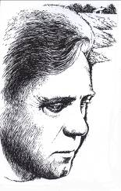
Мамонова А. Из творческой работы «Первый снег».
ПОСВЯЩЕНИЕ В. АСТАФЬЕВУ.
Самое большое событие моей ещё очень короткой жизни это встреча с Виктором Петровичем Астафьевым. В 2000-м году мне посчастливилось стать лауреатом стипендии имени
В. П. Астафьева за достижения в развитии детского и молодежного литературного творчества.
Я помню, как этот седой, как лунь, пожилой человек с добрым и ясным взглядом с трудом поднялся на сцену и пожелал нам творить, несмотря ни на что. Всего несколько слов, простых и сердечных, таких искренних... Тогда я ещё мало читала Астафьева, только «Затеси». Теперь, прочитав его романы, я поняла, чем был и остается Виктор Петрович Астафьев для России. Когда читаешь его произведения, видишь знакомые места: берег Енисея, тайгу, наши маленькие грязные городишки, а главное видишь людей — их ничтожность и величие.
Они живут рядом, видишь и себя, и учишься оценивать поступки людей, а порой и свои, той меркой, которой мерил людей он — Виктор Петрович Астафьев. Невольно видишь и понимаешь единство человека и природы, грустишь над глупостью человеческой. Как священную реликвию я храню книги с автографом писателя и часы, которые мерно отстукивают ритм моей жизни, заставляя быть не равнодушной к бедам родной сибирской природы, к горестям человеческим.
Несколько стихотворений я посвятила В. А. Астафьеву.

В. Астафьев
СПАСИТЕ ЦАРЬ-РЫБУ.
Горит костер, трещат сухие ветки,
Над заводью сгущается туман,
И дрёма мне сама смыкает веки,
И чудятся виденья дивных стран
Мне чудятся неведомые грезы,
Где вод прозрачных синева полна,
Где катятся березовые слезы,
Где солнцем разливается весна.
Пасутся по лугам душистым лани,
Не прячется в чащобе зверь лесной,
И нет в природе той незримой грани,
И больше нет жестокости людской.
Природа торжествует и смеётся,
Ей стал на веки другом человек,
Ведь сердце их в едином ритме бьется,
Одна беда — одна судьба навек.
Царь-рыба по воде хвостом ударит,
Зальется трелью птаха — соловей...
Как много нам природа
Счастья дарит,
давайте же подарим вечность ей!
РОДИНА.
Бабушка, Овсянка, земляника,
Да мечта о розовом коне,
Жизнь как ненаписаная книга,
Как цветок герани на окне.
Мчится время, пролетают годы,
Но опять к Шалунину быку
Возвращает память, плещут воды,
Здесь вся жизнь - на этом берегу.
Нет роднее родины на свете,
Чем дурман черемух по весне,
Чем простые заповеди эти,
Что шептала бабушка тебе.
ПОСЛЕДНИЙ ПОКЛОН.
Был полон зал,
Все замерли и ждали,
Что к ним навстречу выйдет Исполин,
Что загремят на пиджаке медали,
И долго будет говорить. . . один…
Но вот с трудом поднялся
К нам на сцену
Седой, как лунь, сутулый человек.
Сомнений нет, он жизни знает цену,
Крутил его, метал двадцатый век.
И захотелось попросить прошенья
За то, что проще нам сегодня жить,
За все тревоги, трудности волнения,
Что люди заставляют пережить.
Прощенья попросить за депутатов,
Они не вправе гения судить,
Сидят они – рабы своих мандатов,
И всё решают: быть или не быть?
Он говорил, и чудилась
Царь рыба,
Босое детство, белые снега,
Большая жизнь – неписанная книга,
Поклон последний…
Память на века!
12 На переменке

Трали-вали
Закон бумеранга
Сидят Сидоренко С., Свинкин А. и Кайдорин А (10 А) в библиотеке и жалуются друг другу: нет учебников по экономике.
Свинкин А.:
- Учительница по экономике сказала: «Покупайте». А я ей сказал, что у меня денег нет. Она мне говорит: «Это ваши проблемы». Библиотекарь прислушивается к разговору ребят:
- У вашей учительницы, наверное, «Экономика» Липсица. А я вам могу предложить «Основы экономики» Любимова.
Мальчишки обрадовались:
- Давайте!
Библиотекарь выдает три учебника Любимова.
Свинкин Леша приободрено:
- Мы скажем учительнице экономики, что вот и учебники «купили». А она нам скажет: «не того автора», а мы ей ответим: «это ваши проблемы».

Диалоги
Из читательского запроса:
- У вас нет мемуаров Наташи Ростовой?

Из школьного сочинения, прочитанного вслух подружке:
- Роман «Евгений Онегин» А.С. Пушкин писал семь с лишним лет и закончил в Бородино.

- Принесите завтра роман Обломова «Гончаров».

Над номером работали:
Главный редактор Л. А. Булкина
Макет газеты А. И. Банёв
Компьютерная вёрстка Б. Ермаков 11^{б}
Библиогазета.
Г. Н. Шалыгина
Л. А. Булкина

Печать Н. В. Лупик
Оформление А. В. Булкина
Выходит один раз в полугодие. Компьютерное оформление И. А. Лола
Е. А. Нагибина
Школа №1 города Лесосибирска.

